Fonctions polynômes f(x)=ax²+bx+c
5x²+x-7
x=-b/2a est l’abscisse du point sommet de la parabole
f₍$_{\frac{-b}{2a}}$₎ est l’ordonnée du point sommet

f(x)=x²
M f(x)

M(x ; f(x))
||
ax²+bx+c

Ex 47 p107
g(x)=x² et h(x)=x*x sont des fonctions carré

Ex 48 p 107
f(x)=x(x+1)-x
f(x)= x²+x-x
f(x)=x²

g(x)=-x²+5x²-3x²
g(x)=-4x²+5x²
g(x)=x²

h(x)=(x-1)²+2x-1
h(x)=x²-2x+1+2x-1
h(x)=x²

Ex 51 p 107 :

x | -20 | -15 |  | -10 | -5 | 0 | 5 | 10 | 15 | 20
f(x) | 400 | 225 |  | 100 | 25 | 0 | 25 | 100 | 225 | 400
X (/5)  Y (/25) | -4  16 |  | -3  9 | -2  4 | -1  1 | 0  0 | 1  1 | 2  4 | 3  9 | 4  16

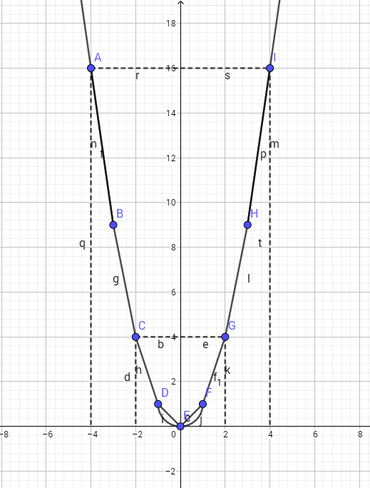

x | -10 | -8 | -5 | -2 | 0 | 2 | 5 | 8 | 10
x² | 100 | 64 | 25 | 4 | 0 | 4 | 25 | 64 | 100
3x² | 300 | 192 | 75 | 12 | 0 | 12 | 75 | 192 | 300
-x² | -100 | -64 | -25 | -4 | 0 | -4 | -25 | -64 | -100

ex 58 p 108 :

- 9²<3,14²<$π$²<3,15²<16²
9=3²<3,14²
3,14²=$π$²
3,15>3,14
16=4²

- (-8,9)²<-9²< (-9,1)²
(-8,9)²<-9²
9<9,1

- 0,09<$_{\frac{1}{9}}$ car 9/100<$_{\frac{1}{9}}$
$_{\frac{1}{9}}$<0,16
$_{\frac{1}{9}}$<$_{\frac{1}{10}}$ donc $_{\frac{1}{9}}$<0,10
$_{\frac{1}{9}}$<0,16

